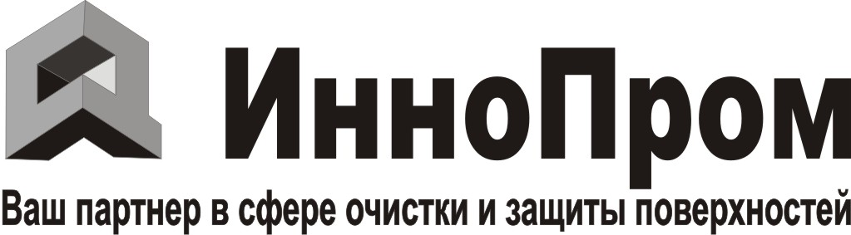 | ООО «Иннопром»  660031,г.Красноярск,ул.Айвазовского 16 ,стр.3 ,пом.2  e-mail: innoprom24@yandex.ru  http://innoprom24.ru  Тел.8(391)286-64-46, 8(950)975-32-04

Полное наименование: Общество с ограниченной ответственностью «Иннопром»

Сокращенное наименование: ООО «Иннопром»

Юридический адрес: 660031, Край красноярский, город Красноярск, улица айвазовского, дом 16, строение 3, помещение 2

Почтовый адрес: 660031, Край красноярский, город Красноярск, улица айвазовского, дом 16, строение 3, помещение 2

Фактический адрес: 660031, Край красноярский, город Красноярск, улица айвазовского, дом 16, строение 3, помещение 2

ИНН 2462047455 КПП 246201001

ОГРН 1162468075054

ОКПО 02320507

Банковские реквизиты: Операционный офис «Авиагородок» в г. Красноярск Филиала
«Новосибирский» АО «АЛЬФА-БАНК»

р/сч 40702810323410000225
к/сч 30101810600000000774 в Сибирское ГУ Банка России
БИК 045004774

Генеральный директор ООО «Иннопром» – Скворцов Александр Геннадьевич

действующий на основании Устава.

